ПРВИТЕ УЧИТЕЛИ
Кирил и Методиј
за словенски браќа
составиле писмо
што лесно се сфаќа .

И оттогаш за нив
до денешно време
вечна слава шири
словенското племе .

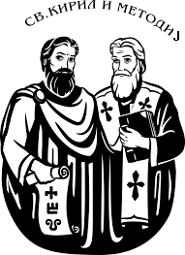
Одговори :
- Кои се Кирил и Методиј ?
- Зошто се прославува 24 Мај ?
- Чие има го носи нашата азбука ?

